*2021 m. 6 savaitę didmeninėje prekyboje vidutinės degalų kainos didėjo. Didmeninė dyzelino žemės ūkiui kaina analizuojamu laikotarpiu padidėjo 5,4 proc., dyzelino – 3,3 proc., automobilių dujų – 3,5 proc., benzino A-95 – 1,2 proc., o krosnių kuro – 8,0 proc. Palyginti su 2020 m. atitinkamu laikotarpiu didmeninė dyzelino kaina padidėjo 3,4 proc., dyzelino žemės ūkiui – 5,0 proc., automobilių dujų – 19,9 proc., o benzino A-95 ir krosnių kuro – sumažėjo, atitinkamai 3,7 ir 10,0 proc.*

*Mažmeninėje prekyboje 2021 m. 6 savaitę vidutinės degalų kainos taip pat didėjo. Mažmeninė dyzelino kaina analizuojamu laikotarpiu padidėjo 1,6 proc, automobilių dujų – 5,2 proc., benzino A-95 – 1,3 proc., o dyzelino žemės ūkiui – 4,6 proc. Palyginti su 2020 m. atitinkamu laikotarpiu mažmeninė benzino A-95 kaina sumažėjo 9,7 proc., dyzelino žemės ūkiui – 17,9 proc., dyzelino – 10,5 proc., o automobilių dujų – 3,6 proc.*

*Didžiuosiuose Lietuvos miestuose (Vilniuje, Kaune, Klaipėdoje, Šiauliuose, Panevėžyje, Alytuje ir Marijampolėje) analizuojamu laikotarpiu vidutinės mažmeninės degalų kainos kito įvairiai.*

*Savaitės pradžioje Niujorko biržoje šviesiosios naftos kaina buvo apie 58,11 USD už barelį, o pabaigoje ji kainavo apie 57,74 USD už barelį. 2021 m. 6 savaitę šviesiosios naftos kaina šioje biržoje sumažėjo 0,6 proc.*

***Vidutinės degalų kainos Lietuvos rinkoje 2021 m. 6 savaitę***

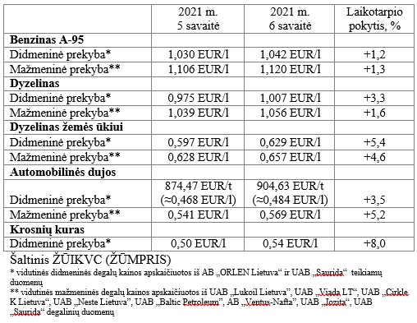

***Vidutinės mažmeninės degalų kainos didžiuosiuose Lietuvos miestuose 2021 m. 6 savaitę***

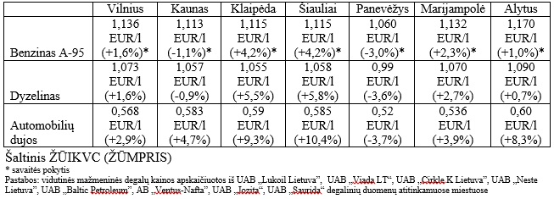

*Šaltinis – ŽŪIKVC (LŽŪMPRIS)*

*Naudojant ŽŪIKVC (LŽŪMPRIS) duomenis, būtina nurodyti šaltinį*